Señor:

**FARFAN GUERRERO PEDRO ENRIQUE**

Urb. Monteverde II Etapa 10 Mz. T Lote 24

Castilla - Piura

Presente. -

**Asunto:** Respuesta a reclamo por presencia de humedad y filtraciones en distintos ambientes de la vivienda

De nuestra consideración:

Sirva la presente para saludarlo cordialmente y aprovechar la oportunidad para responder su reclamo de fecha 14 de abril del presente año, en el cual señalaba que se vienen presentando filtraciones en habitaciones del segundo piso y baño además Humedad en paredes del primer piso.

Debemos comenzar señalando que el día 19 de abril último, trabajadores de Galilea se acercaron a su vivienda a realizar la visita programa, la cual tenía como finalidad constatar y de ser posible, dar pronta solución a los problemas reportado y que se presentan en su vivienda, una vez concluido la visita técnica, luego de la cual se elaboró el Informe Técnico que adjuntamos a la presente.

Es posible que la presencia de humedad en el cielo raso y la fisuras a nivel de la superficie externa de la losa aligerada se deba a factores como: asentamiento propio de la vivienda, contracción del concreto, temperatura, etc.; por su parte se puede apreciar que el sumidero ubicado en la parte externa de losa aligerada está taponeado, originando la acumulación de agua en aquella zona y no permite que el agua de lluvia en la losa aligerada drene correctamente, cabe señalar que los techos en general requieren de mantenimiento periódico, que el propietario debe realizar.

Cabe señalar que, la garantía por fisuras es de un (1) años, como se aprecia en la página 4 y 5 del Manual de Uso y mantenimiento. Habiendo transcurrido más de dos (2) años y cuatro (4) meses se encuentra vencido el plazo de la garantía y no procede la ejecución de trabajos por parte de Galilea en aplicación de la Garantía:

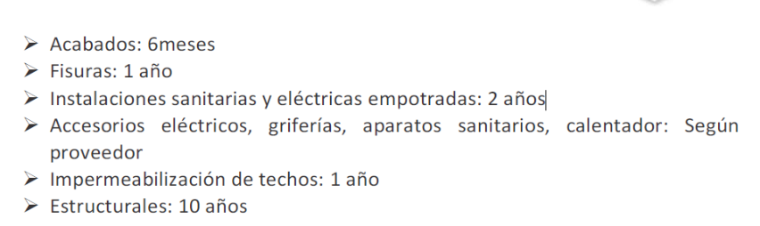

Por medio de la presente queda constancia que Constructora Galilea ha atenido su comunicación de forma satisfactoria.

**Anexo:** Informe Técnico

Piura, 03 de mayo de 2023

Atentamente,